山东太钢鑫海不锈钢有限公司信息公开
(2023年半年度)

本公司及董事会全体成员保证信息披露内容的真实、准确、完整，没有虚假记载、误导性陈述或重大遗漏。

一、企业基本情况
中文名称：山东太钢鑫海不锈钢有限公司，简称：太钢鑫海
法定代表人：解浩
股东名称：山西太钢不锈钢股份有限公司（51%），临沂鑫海新型材料有限公司（49%）
注册地址：山东省临沂市莒南县坊前镇科创园区中心大道北段
办公地址：山东省临沂市莒南县坊前镇科创园区中心大道北段
邮政编码：276600
公司简介：山东太钢鑫海不锈钢有限公司（以下简称“公司”）是太钢集团所属上市公司山西太钢不锈钢股份有限公司(以下简称“太钢不锈”，股票上市代码000825)与临沂鑫海新型材料有限公司合资成立的公司，属于太钢不锈控股子公司，位于山东省临沂市莒南临港产业园，临近日照岚山港、岚桥港，交通便利。公司战略定位为300系不锈钢低成本高效化生产基地，是太钢集团“一部多基地”管控模式的重要支撑之一。
2022年6月17日，公司完成注册资本变更登记和股东变更登记，太钢不锈成为公司的控股股东；9月28日，公司完成名称变更登记和注册资本变更登记，注册资本为39.29万元，“太钢”正式成为公司字号的组成部分。
公司目前在建项目为162万吨不锈钢炼钢项目，包括炼钢厂、热轧厂(含热酸退线)，设计年产连铸坯162万吨，热轧钢卷157万吨，热酸洗钢卷155万吨，是全国唯一的“电-镍-钢-材”一体化不锈钢产业基地，产品将主要辐射华东、华北、东北等区域，覆盖环渤海、长三角等经济带。截至目前，AOD炉热负荷试车取得成功，正推进合金熔化炉建设实现降本增效；并将逐步推进热轧、热酸退、冷轧等产业延伸项目，热轧项目预计2023年9月热负荷试车。

二、公司治理及管理架构、重要人事变动、企业负责人薪酬水平情况
（一）公司治理及管理架构
公司设立董事会、监事会、经理层，董事会有5名董事、设董事长1名、副董事长1名、董事3名；监事会有3名监事，设监事会主席1名、监事1名、职工监事1名；经理层4名，设总经理1名、副经理2名、财务总监1名。
组织机构图：
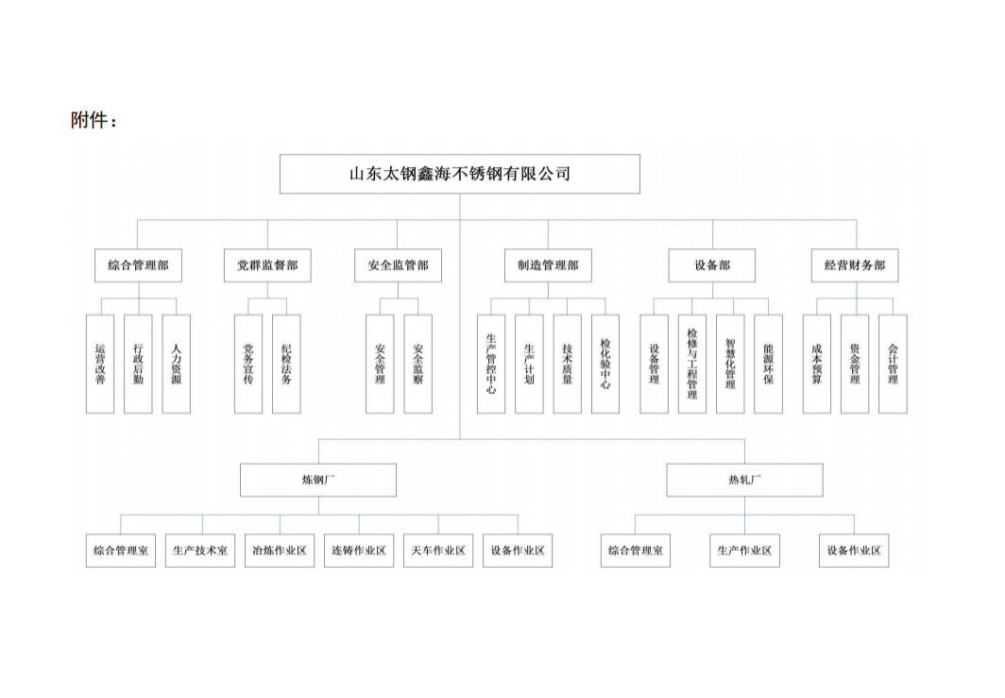（二）重要人事变动（董事、监事、高级管理人员）
无
（三）企业负责人薪酬水平情况 单位：万元
无
三、企业主要财务状况和经营成果、国有资本保值增值情况
（一）报告期内收入利润情况
单位：万元
报表项目 | 2023年一季度 | 2023年二季度 | 2023年三季度 | 2023年四季度 | 变动比率(%)
营业收入 | 234277.71 | 469730.61
利润总额 | -11655.63 | -6103.39

（二）报告期内资产负债情况
单位：万元

主要报表项目 | 年初余额 | 期末余额 | 变动比率(%)
货币资金 | 74138 | 123834 | 67.03
应收账款
交易性金融资产
应收款项融资
预付账款 | 15615 | 19884 | 27.34
存货 | 17767 | 52710 | 196.67
其他应收款 | 15 | 12 | -20.00
其他流动资产 | 22258 | 23415 | 5.20
流动资产合计 | 129937 | 219854 | 69.20
固定资产 | 168 | 120926 | 71879.76
在建工程 | 239639 | 187649 | -21.70
无形资产 | 5673 | 23481 | 313.91
长期待摊费用
递延所得税资产
其他非流动资产 | 65885 | 61886 | -6.07
非流动资产合计 | 311365 | 393942 | 26.52
资产总计 | 441158 | 613796 | 39.13
应付账款 | 31496 | 95715 | 203.90
合同负债 | 18 | 3353 | 18527.78
应付职工薪酬 | 23 | 650 | 2726.09
应交税费 | 120 | 265 | 120.83
其他应付款 | 830 | 490 | -40.96
一年内到期的非流动负债 |  | 56
其他流动负债
流动负债合计 | 32469 | 142519 | 338.94
备注：1、有下属子公司的单位填报合并口径数据。2、金额保留整数，变动比率保留两位小数。
（三）国有资本保值增值情况
2023年半年度国有资本保值增值率94.97%。

四、企业重大改制重组结果
（一）公开公司重大改制改组基本情况
无
（二）公开公司重大改制改组完成情况
无
五、通过产权市场转让企业产权和企业增资等信息
无
- 有关部门依法要求公开的监督检查问题等整改情况、重大突发事件时态发展和应急处置情况
无
- 企业履行社会责任情况
项目 | 公开事项 | 具体内容
（一）  社会责任 | 信用管理 | 2023年开展信用管理，对信用交易中的风险进行识别、分析和评估。通过信用管理，指导和协调内部各部门的业务活动，以保障应收账款安全和及时回收，有效地控制风险和处理风险。
（一）  社会责任 | 诚信纳税 | 坚持纳税合法性原则，如实足额按时完成纳税申报及税款扣缴，2023年上半年，未发生纳税纠纷及税务罚款情况。2023年上半年实现税金409万元。
（二）  安全责任 | 安全教育培训 | 组织学习并记录“手指口述”相关文件及范例视频；开展VR培训，培训全员覆盖；特种作业和特种设备操作专业培训率100%；安全管理人员资格证培训率100%；危化品、消防资格专业培训率100%。还有职业健康管理资格证培训率100%
（二）  安全责任 | 隐患治理 | 针对合金熔化炉施工现场、炼钢厂各作业场所防暑降温设施、炼钢厂安全警示标志、热轧项目消防、施工安全用电、热轧厂参观通道5S等方面存在问题，逐一落实安排组织进行整改。排查各类隐患207项，并完成整改闭环。完成双控手册编制，危险源危险度为轻微危险。
（二）  安全责任 | 职业健康 | 1、职业健康培训率100%；2、职业健康体检率100%；3、岗位粉尘合格率100%；4、噪声合格率100%；5、5、毒物合格率100%。6、按规定进行职业健康备案。
（二）  安全责任 | 信息化建设 | 太钢鑫海不锈钢基地第一阶段信息化系统--炼钢制造管理、生产执行系统成功上线，实现了炼钢制造安排直达生产现场。不仅打通了太钢总部的集控制造管理系统；太钢鑫海制造管理、炼钢MES、检化验、炉前快分及炼钢AODL2、连铸L2系统，还贯穿了计划排产、炼钢调度、现场生产以及仓库、工器具、检化验管理等炼钢制造全部环节。
（二）  安全责任 | 创新平台 | 2023年上半年研发资金投入4.2万元。
（四）  环境责任 | 管理体系 | 1、已经通过环境管理体系认证；
（四）  环境责任 | 保护环境 | 1、组织学习了“环保相关法律法规”、“危废相关知识”等内容，有效提升全员环保责任意识。  2、环境公益活动开展情况：开展了环境日系列宣传活动、节能周系列宣传活动。利用微信等平台进行环境保护宣传工作。
（四）  环境责任 | 诚信环保 | 发布相关环境信息情况：在属地政府管理平台公布“在线监测”、“排污许可证”等相关信息和执行情况。
（四）  环境责任 | 副产品资源化 | - 固体废物综合利用率。75% ；2、返回生产利用率；0 %（公司属于独立轧钢企业，无固废消化点） 3、危险废物安全处置率。100%。
（四）  环境责任 | 环境指标 | 1、吨钢综合能耗142.6KGCE/T；2、年综合能源消费量当量值约为95173.82吨标煤3、二氧化硫、氮氧化物、颗粒物排放应控制在5.38吨/年、83.58吨/年、221.604吨/年。
（四）  环境责任 | 园林工厂建设 | 绿化覆盖率14%：绿化覆盖率14%。
（五）  社会责任 | 职工权益保障 | 1月，太钢集团党委常委、副总经理高峰来到太钢鑫海炼钢厂生产现场，看望慰问坚守工作岗位的职工，为大家送上核桃等慰问品，在寒冷的冬季给大家传递组织的温暖。3月，根据要求，征求职工意见，为班组配置小药箱21个，配发速效救心丸、阿莫西林胶囊、欧姆龙电子血压计、鱼跃血糖仪、云南白药创可贴、银杏叶片药品、测量设备共6种。5月，为满足职工热饭及食物新鲜，为职工配置微波炉8台、冰柜14台。6月，太钢工会主席及鑫海党政带着防暑降温物品，深入炼钢厂、热轧厂生产现场，为广大职工送去茶叶、霍香正气液、汽水等防暑降温物品物资，将保障职工权益，平安清凉度夏落到实处。截至目前发放防暑降温饮品1400箱、电风扇27台、霍香正气液350盒。
（五）  社会责任 | 供应商关系 | 网上招标采购率100%；
（六）  未来展望 | 战略实施 | 1、文化建设  将“创新、高效、融合、共赢”确定为公司价值观，积极开展宣贯共2次。在公共区域和场所设置宣传展板8块，在醒目位置设置企业文化标识，打造企业形象。组织“三八”女职工活动、开展“凝心筑梦·青春践行”青年职工健步活动、“我与鑫海共成长”及安全月演讲活动，促进了公司员工间的交流，增强了团队协作精神和凝聚力，增强了公司企业文化认同。组织6名职工拍摄新年寄语；组织5名职工以“心目中的太钢人是什么样子的？”为主题，开展征集一句话视频；拍摄“劳动者最美丽”视频等，在太钢官微上发布、宣传，展示了公司职工积极奋进的精神风貌。积极参加“钢花杯”作品征集活动。  2、改革发展  无  3、产品升级  通过技术创新，实现持续优化“一用一标”管理；升级“产销研用一体化”模式和双经理制；太钢鑫海降本取得新成效。铬、镍收得率分别达到94.57%、97.56%，均创历史最好水平；硅铁消耗由4月18.69kg/t降低至14.03kg/t，降本32.38元/吨；AOD炉耐材平均寿命达到71.8次，比4月提高7.9次；钢包耐材平均寿命达到65次，比4月提高5.6次；5月下旬汽轮机发电机组投入试运行，日可发电约5万KWH，吨钢降本约7元。  4、发展目标  公司秉承服务用户理念，聚焦“新行业、新工艺、新产品”。通过技术创新，实现特供产品“差异化、专业化”的目标，拓宽重点品种市场。坚持以创新驱动高质量转型发展作为首要任务。以创新驱动为引领，构建了以产销研一体化为主体的技术创新体系，深度识别市场客户消费理念以及质量需求，实现终端市场直供客户的大力开发。完善创新激励制度，发挥科技人才的主观能动性。质量管理理念的创新驱动公司产品质量的进一步升级，攻关解决疑难技术质量问题，全面提升公司竞争力。

